Сообщения учащихся о вкладе в историю русского военного искусства Александра Невского, Дмитрия Донского, Кузьмы Минина и Дмитрия Пожарского, М.И. Кутузова.

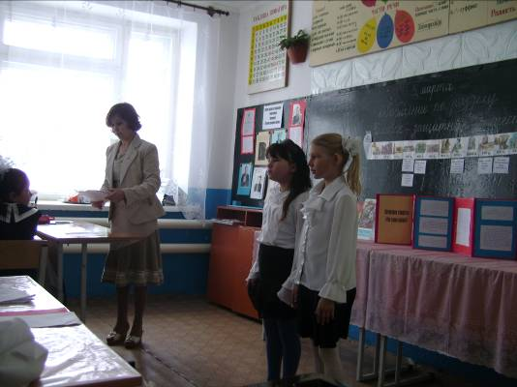

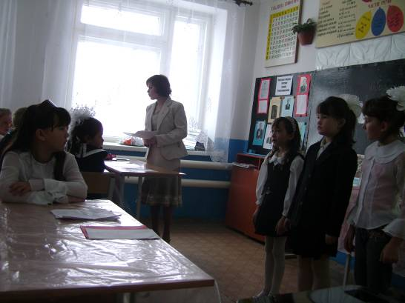

Наши деды и прадеды тоже были героями.

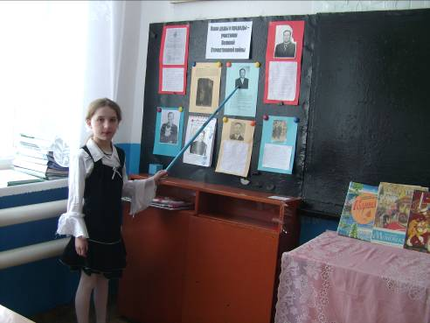

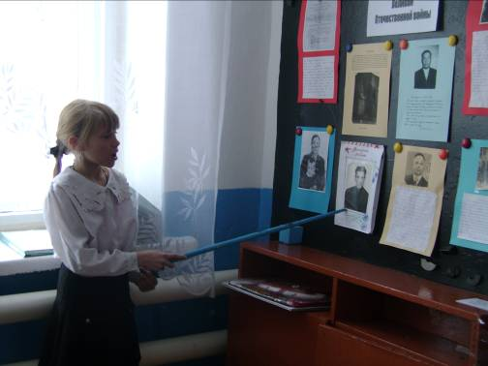

Ученица читает отрывок из стихотворения **Сергея Васильева**

**«**Россия …

Как из песни слово…»

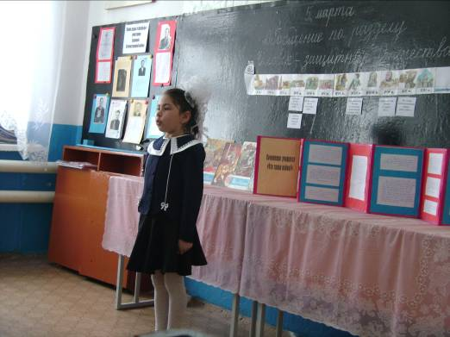

«С чего начинается Родина»

